Краткое руководство как зайти на google диск
1) Зайти на сайт drive.google.com
2) Далее на странице необходимо будет ввести логин: nashpress2016@gmail.com
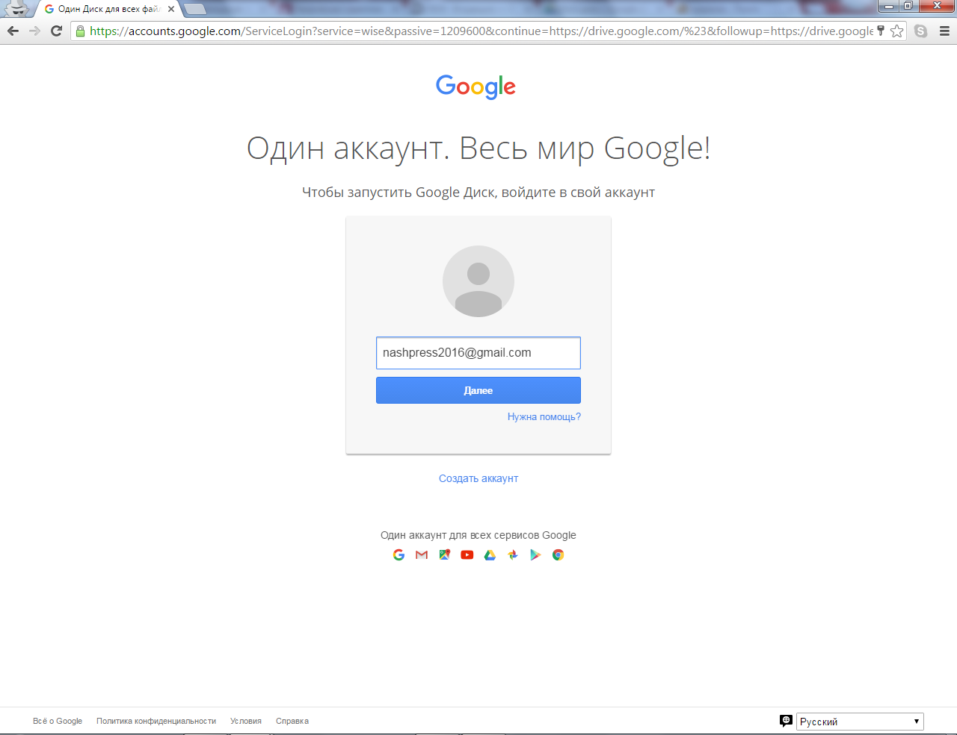
3) На следующем окне необходимо будет ввести пароль: nashpress
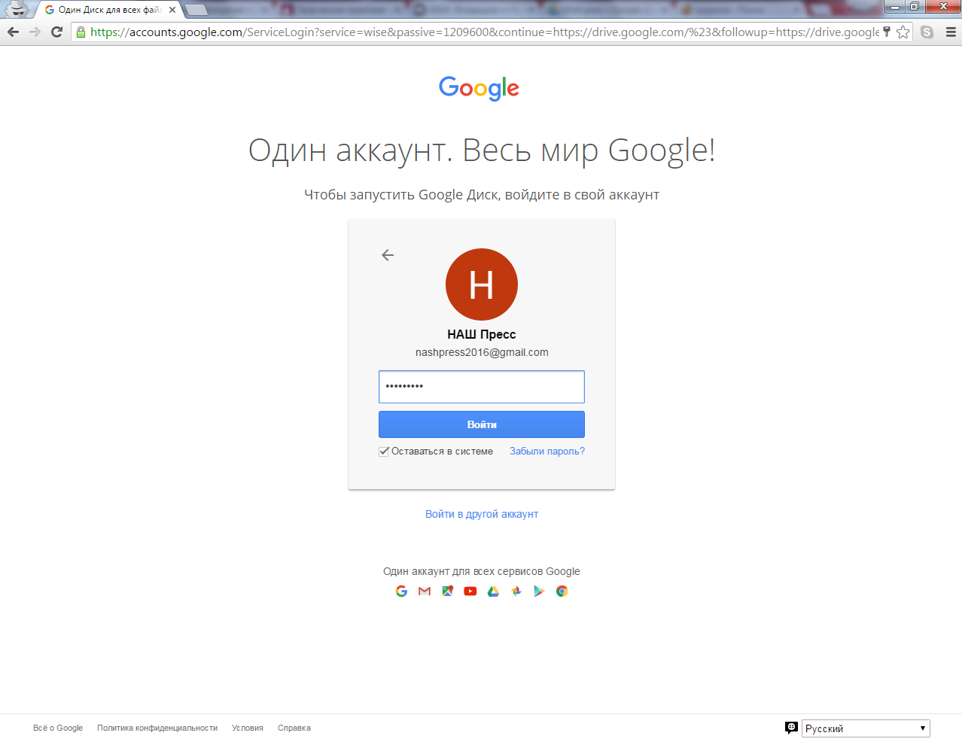
4) Перед вами будет рабочее пространство, в котором вам необходимо будет зайти в папку МИК
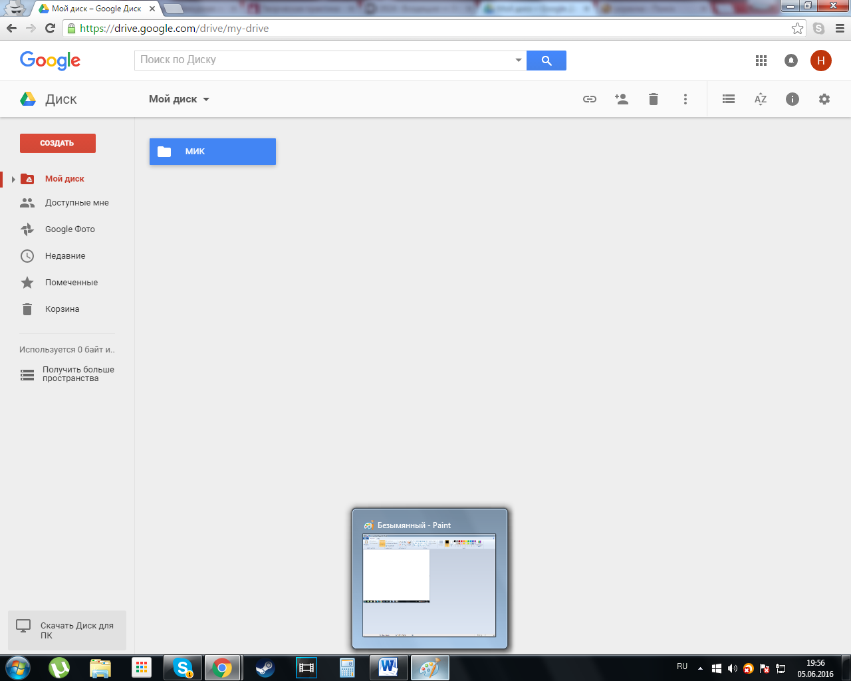
Все необходимое будет в этой папке
Каждый день в эту папку нужно выкладывать видеопоток (исходные файлы) и ролики (творческие продукты). Подписывать информативно: тема-сюжет-имя группы

